IŲ ĮSIPAREIGOJIMŲ DRAUDIMAS

Draudimo rūšis: Sutartinių įsipareigojimų draudimas Draudimo grupė: Laidavimo draudimas
Draudimo laikotarpis Draudimo liudijimo išdavimo data: 2025.04.29

Nuo: 2025.04.29 14:44 Iki: 2027.04.26 23:59

Draudėjas

Įmonė, Įmonės kodas: MEYSSO, UAB, 305639236
PVM kodas, Adresas, Kontaktai: S. Daukanto g. 17-2A, LT-44305, Kaunas, Lietuva, info@meysso.com , +37062300883

Naudos gavėjas

Įmonė, Įmonės kodas: VILNIAUS ŠILUMOS TINKLAI, AB , 124135580,
PVM kodas, Adresas, Kontaktai: Elektrinės g. 2, LT-03150, Vilnius, Lietuva , info@chc.lt

Draudimo įmoka
Draudimo įmoka:

Mokėjimų grafikas (Įmokas sumokėti iki nurodytos datos)
1. 2025.04.29

Draudimo sąlygos

Draudimo objektas: Naudos gavėjo turtiniai interesai, susiję su Draudėjo prievolių neįvykdymu arba netinkamu įvykdymu.
Laidavimo objektas: Vilniaus miesto šilumos tiekimo tinklų nuo ŠK 92518 iki ŠK 92523 (L. Asanavičiūtės g.), Vilnius rekonstravimo projektavimo ir statinio projekto vykdymo priežiūros paslaugos
Sutarties numeris ir pasirašymo data: 2025-04-23
Draudžiamieji įvykiai: Sutartinių įsipareigojimų įvykdymo laidavimo draudimo taisyklių Nr. 024.2 Specialiųjų sąlygų punktai 4.3.1., 4.3.2., 4.3.3
Draudimo variantas: Atlikimui
Draudimo suma: 6 000.00 EUR
Draudimo sutarties pagrindas: Draudimo sutartis sudaryta pagal AAS „BTA BALTIC INSURANCE COMPANY“ FILIALO LIETUVOJE taisykles
„Sutartinių įsipareigojimų įvykdymo laidavimo draudimo taisykles Nr. 024.2“, kurios yra neatsiejama draudimo sutarties dalis

Papildomos sąlygos
- Neatsiejama šio draudimo liudijimo (poliso) dalis – įsipareigojimų dokumentas - raštas Nr.LT25-SILD-00005187-5
- Draudikui išmokėjus draudimo išmoką pagal naudos gavėjo pareikštą pretenziją pagal šį draudimo liudijimą (polisą), draudėjas įsipareigoja draudikui ją grąžinti per 15 (penkiolika) dienų po draudiko pranešimo draudėjui apie išmoką išsiuntimo dienos.

Papildoma informacija
Pagal LR PVM įstatymo 27str. - draudimo paslaugos PVM neapmokestinamos.
Draudėjui laiku nesumokėjus draudimo įmokos (-ų), AAS "BTA Baltic Insurance Company", atstovaujama filialo Lietuvoje turi teisę pateikti Draudėjo duomenis UAB
„Creditinfo Lietuva“ tvarkančiai jungtines skolininkų duomenų rinkmenas mokumo vertinimo bei įsiskolinimo valdymo tikslu, taip pat teikiančiai tokius duomenis teisėtą interesą turintiems tretiesiems asmenims (pvz. bankai, telekomunikacijų ar lizingo bendrovės ir t.t.), kad jie galėtų įvertinti duomenų subjekto mokumą ir valdyti įsiskolinimą.
BTA neturi teisės teikti draudimo paslaugų bei neprivalo mokėti draudimo išmokos ar suteikti kitokio pobūdžio naudos pagal draudimo sutartį, jei tokiu draudimo paslaugų ar naudos suteikimu, taip pat draudimo išmokos išmokėjimu: a. BTA pažeistų Jungtinių Tautų Organizacijų rezoliucijomis arba prekybos ar ekonominėmis sankcijomis, Europos Sąjungos, Lietuvos Respublikos, Jungtinės Karalystės ar Jungtinių Amerikos Valstijų norminiais aktais taikomas sankcijas, draudimus ar apribojimus; b. Perdraudimo bendrovė, kuriai draudimo sutartis buvo pateikta dėl perdraudimo, pažeistų taikomas sankcijas, draudimus ar apribojimus, kurie yra įtvirtinti valstybės, kurioje registruota perdraudimo bendrovė, teisės aktais.

Asmens duomenų apsauga
Šios sutarties sudarymo ir vykdymo tikslu Draudikas kaip asmens duomenų valdytojas tvarko šios sutarties sąlygose nurodytus bei kitus su sutarties vykdymu Draudėjo (Apdraustojo) asmens duomenis (asmens duomenys tvarkomi 10 metų). Duomenis pateikti būtina tam, kad sudaryti ir vykdyti šią sutartį. Nepateikus asmens duomenų, sutartis gali būti nesudaryta.
Draudėjo (Apdraustojo) asmens duomenys gali būti teikiami duomenų tvarkytojams (subrangovams), kurie atlieka tam tikrus darbus ar teikia paslaugas ir tvarko Draudėjo duomenis Draudiko, kaip duomenų valdytojo, vardu (žalų administravimo partneriai, informacinių technologijų bendrovės, perdraudimo bendrovės, tiek kiek to reikia sutarties administravimui ir vykdymui) . Taip pat pagal užklausas teikiami valstybės institucijoms, bankams ir finansinės nuomos bendrovėms, skolų administravimo bendrovėms bei draudimo tarpininkams, bet tik tiek, kiek tai atitinka BTA teisėtą interesą.
Draudėjas (Apdraustasis) turi teisę prašyti susipažinti su tvarkomais asmens duomenimis, ištaisyti neteisingus, neišsamius, netikslius savo asmens duomenis, reikalauti apriboti duomenų tvarkymo veiksmus (išskyrus saugojimą) ar sunaikinti duomenis (kai tvarkomi pertekliniai asmens duomenys, tvarkomi asmens duomenys surinkti neteisėtai ar yra kiti teisės aktuose nurodyti pagrindai), teisę nesutikti su duomenų tvarkymu, teisę į duomenų perkeliamumą. Įgyvendinant teisę į duomenų perkeliamumą, tvarkomi asmens duomenys gali būti el. būdu perduoti Draudėjui (Apdraustajam) tiesiogiai arba perduoti Draudėjo (Apraustojo) nurodytam duomenų valdytojui.

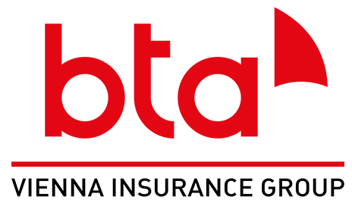
SUTARTINIŲ ĮSIPAREIGOJIMŲ DRAUDIMAS

Liudijimas/polisas Nr.: LT25-SILD-00005187-5

Draudėjas informuojamas, kad draudimo bendrovė teisėto intereso pagrindu dėl paslaugų teikimo gali susisiekti su Draudėju el. paštu bei informuoja apie tai Apdraustąjį. Draudėjas (Apdraustasis) turi teisę bet kuriuo metu atsisakyti tokių el. pašto pranešimų, gauto pranešimo apačioje paspausdamas nuorodą „atsisakyti“ arba kreipdamasis į draudimo bendrovę nurodytais kontaktais.
Turėdamas nusiskundimų dėl asmens duomenų tvarkymo, Draudėjas (Apdraustasis) gali kreiptis į Valstybinę duomenų apsaugos inspekciją. Valdytojo paskirto Duomenų apsaugos pareigūno kontaktiniai duomenys: duomenuapsauga@bta.lt. Detalesnė informacija asmens duomenų klausimais nurodyta BTA privatumo politikoje www.bta.lt.

Klientų skundų nagrinėjimo tvarka
Asmuo, manantis, kad draudikas, agentas ar papildomos veiklos tarpininkas draudimo teisiniuose santykiuose pažeidė jo teises ar teisėtus interesus, turi raštu kreiptis į draudiką su skundu, nurodydamas ginčo aplinkybes ir savo reikalavimus. Vartotojas privalo kreiptis į draudiką ne vėliau kaip per tris mėnesius nuo tos dienos, kai sužinojo arba turėjo sužinoti apie savo teisių pažeidimą (detalesnė informacija www.bta.lt/aktuali-informacija-apie-draudima). Draudikas privalo pateikti klientui atsakymą ne vėliau kaip per 15 darbo dienų nuo skundo gavimo dienos.
Jeigu draudimo objektas yra naudojamas draudėjo/naudos gavėjo asmeniniais tikslais, Vartotojas, gavęs jo netenkinantį draudiko atsakymą, turi teisę kreiptis į Lietuvos banką (Žalgirio g. 90, LT-09303 Vilnius; www.lb.lt) raštu arba elektroniniu būdu per vienerius metus po kreipimosi į draudiką. Lietuvos bankas ne teismo tvarka nagrinėja ginčus su vartotojais dėl draudiko veiklos.

Sutarties nutraukimas
Draudėjui, Naudos gavėjui ir BTA susitarus, draudimo sutartis gali būti nutraukta ankščiau laiko, nurodyto draudimo liudijime (polise), jei Naudos gavėjui raštu patvirtins, kad sutarties nutraukimo metu ir vėliau pretenzijų BTA pagal nutraukiamą laidavimo draudimo sutartį neturi ir ateityje neturės.
Žalos registravimas  Atsitikus draudžiamajam įvykiui prašome registruoti žalą internetu https://zalos.bta.lt/kita/ arba susisiekite su mumis telefonu (8-5) 2600 600. | Draudimo taisyklės  Su draudimo taisyklėmis galite susipažinti čia https://www.bta.lt/media/Taisykles- verslui/Laidavimai/bta-sutartiniu-isipareigojimu-ivykdymo-laidavimo-draudimo- taisykles-lt-naujos.pdf
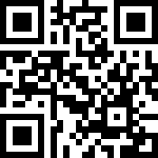 | 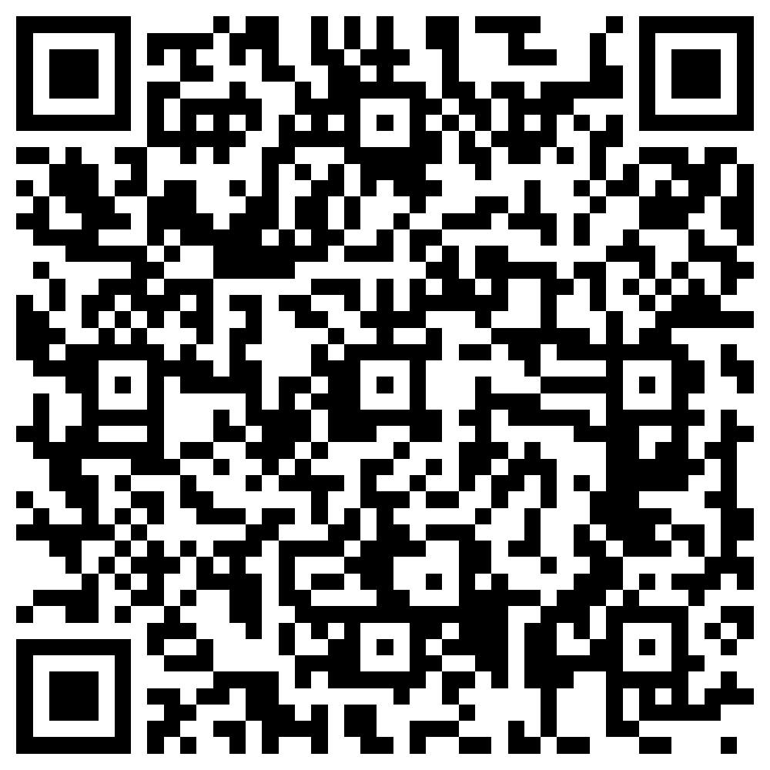

SUTARTINIŲ ĮSIPAREIGOJIMŲ DRAUDIMAS

Liudijimas/polisas Nr.: LT25-SILD-00005187-5

SUSITARIMAS
dėl draudimo išmokos grąžinimo bei visus jos pratęsimus 2025.04.29
Susitarimas sudarytas tarp AAS “BTA Baltic Insurance Company” filialo Lietuvoje, Laisvės pr. 10, LT-04215 Vilnius, Lietuva, įmonės kodas 300665654 (toliau – Draudikas), atstovaujamos draudiko įgalioto asmens, ir MEYSSO, UAB, S. Daukanto g. 17-2A, LT-44305, Kaunas, Lietuva, įmonės kodas 305639236 (toliau – Draudėjas), atstovaujamos draudėjo įgalioto asmens, abi kartu vadinamos Šalimis.
Šalys susitarė:
- Draudikas Draudėjo prašymu išduoda Draudėjui laidavimo draudimo liudijimą (polisą) LT25-SILD-00005187-5 (toliau – Polisas) 6 000.00 EUR (šeši tūkstančiai eurų, 00 ct) draudimo sumai.

- Draudikas pagal 1. punkte nurodytą Polisą įsipareigoja sumokėti VILNIAUS ŠILUMOS TINKLAI, AB, Elektrinės g. 2, LT-03150, Vilnius, Lietuva, įmonės kodas 124135580 (toliau – Naudos gavėjas) bet kurią sumą ar sumas, neviršijančią (-as) 6 000.00 EUR (šeši tūkstančiai eurų, 00 ct), gavęs Naudos gavėjo pareikštą pretenziją, pagal išduotą Polisą bei visus jo pratęsimus.
- Draudėjas įsipareigoja per 15 (penkiolika) dienų po Draudiko pranešimo apie išmoką Naudos gavėjui išsiuntimo dienos grąžinti Draudikui jo išmokėtas pinigų sumas.
- Susitarimas įsigalioja nuo 2025.04.29 ir galioja iki visiško Draudėjo prievolės įvykdymo pagal Polisą bei visus jo pratęsimus.
- Šiam susitarimui taikoma Lietuvos Respublikos teisė. Visi tarp šalių kilę ginčai sprendžiami derybų būdu. Nepavykus ginčo išspręsti taikiai, pastarasis sprendžiamas Lietuvos Respublikos teisme pagal Draudiko buveinės vietą.

DRAUDĖJAS ARBA JO ATSTOVAS DRAUDIKO ATSTOVAS

MEYSSO, UAB


Ar yra kokių nors draudimo apsaugos apribojimų?
Draudimo objektu negali būti:
Bet kokios rūšies kreditų, paskolų ar jų grąžinimo laidavimo draudimas.
Bet kokios rūšies hipotekos ir įkeitimų laidavimo draudimas.
Bet kokios rūšies finansinių garantijų laidavimo draudimas.
Įstatymų numatytos sankcijos dėl draudėjo prievolės (prievolių) neįvykdymo ar netinkamo įvykdymo.
Netiesioginiai nuostoliai (prarastas pelnas, negautos pajamos).
Naudos gavėjo patirtos išlaidos, įrodant draudėjo įsipareigojimų nevykdymą ar netinkamą vykdymą pagal konkurso ar sutarties sąlygas.
Teisinės išlaidos.
Netesybos (baudos, delspinigiai), jei tas nenumatyta draudimo sutartyje.
Sutartinių įsipareigojimų
įvykdymo laidavimo draudimas
Draudimo produkto informacinis dokumentas
Bendrove: AAS “BTA Baltic Insurance Produktas: Sutartinių įsipareigojimų Company”, atstovaujama filialo Lietuvoje draudimas

Išsami ikisutartinė ir su sutartimi susijusi informacija apie produktą pateikiama Sutartinių įsipareigojimų įvykdymo laidavimo draudi- mo Taisyklėse Nr. 024.2 ir draudimo liudijime (polise), LR draudimo įstatyme, LR CK ir kituose draudimo sutartis reglamentuojan- čiuose teisės aktuose.

Kokia šio draudimo rūšis?
Laidavimo draudimas. Draudimo apsauga taikoma naudos gavėjo turtiniams interesams, susijusiems su draudėjo prievolių neįvykdymu arba netinkamu įvykdymu pagal naudos gavėjo vykdomo konkurso sąlygas arba tarp naudos gavėjo ir draudėjo pasirašytą sutartį, kurios išvardintos draudimo sutartyje (laidavimo draudimo rašte). Naudos gavėjo reikalavimu ir draudėjo prašymu draudimo apsauga gali būti taikoma ir įrašytoms laidavimo draudimo rašte papildomoms draudimo sąlygoms.
Kam taikoma draudimo apsauga?

Draudėjas naudos gavėjo skelbiamo konkurso galiojimo metu nevykdo įsipareigojimų, numatytų konkurso sąlygose, ir nurodytų draudimo sutartyje. Draudėjo atlikti darbai, suteiktos paslaugos, pateiktos prekės neatitinka Sutartyje numatytiems reikalavimams.
Draudėjas pažeidė Sutartyje nustatytus prievolių įvykdymo terminus, išskyrus atvejus, kai minėtų prievolių įvykdymo terminai buvo pažeisti ne dėl draudėjo kaltės.
Draudėjas neteisėtai atsisako toliau vykdyti savo prisiimtus sutartinius įsipareigojimus pagal Sutartį. Draudėjas negrąžino naudos gavėjui išankstinio
mokėjimo sumos sąlygomis.
Sutartyje
numatytomis
Draudėjas neįvykdo savo prievolės, kylančios iš jo įsipareigojimų pagal Sutartį per Sutartyje numatytą garantinį laikotarpį.
Draudimo suma yra maksimali draudimo išmoka, kurią BTA išmokės. Draudimo sumos dydis yra nustatomas BTA ir draudėjo tarpusavio susitarimu, atsižvelgiant į naudos gavėjo keliamus reikalavimus.
Kam netaikoma draudimo apsauga?
Draudėjas neatsako prieš naudos gavėją pagal pasirašytą Sutartį.
Draudėjas neįvykdo ar netinkamai įvykdo savo sutartines prievoles, pasibaigus galioti ar dar neįsigaliojus draudimo sutarčiai.
Naudos gavėjas pateikia BTA neteisingą, klaidinančią informaciją apie draudžiamąjį įvykį ar jo priežastis.
Naudos gavėjas nepateikia BTA dokumentų, kurie patvirtina draudžiamojo įvykio atsiradimą ir atsiradusių nuostolių dydį, išskyrus tuos atvejus, kada to nereikalauja draudimo sutartis.

Kur man taikoma draudimo apsauga?
Draudimo apsauga taikoma bet kokiam objektui (statybos, paslaugų teikimo, įrengimų arba kitų prekių gavimo vietai ir kt.) bet kurioje valstybėje, kurioje draudėjas (Lietuvos, Latvijos, Estijos šalių rezidentas) turi komercinius interesus.

Kokios mano pareigos?
- Laiku sumokėti draudimo įmoką.
- Atsiradus aplinkybėms, dėl kurių sunkėja arba darosi neįmanoma įvykdyti sutartinių įsipareigojimų pagal apdraustą Sutartį, raštu pranešti apie tai BTAir pačiam siekti išvengti galimos žalos.
- Nedelsiant raštu informuoti BTA apie kiekvieną naudos gavėjo pateiktą pretenziją ar ieškinį dėl sutartinių įsiparei- gojimų nevykdymo ar netinkamo vykdymo, vykdyti BTA nurodymus, pateikti pačiam ir sutikti, kad naudos gavėjas pateiktų, BTA turimą informaciją apie draudimo liudijime (polise) nurodytos Sutarties vykdymo eigą ir dokumentus, įvykdyti savo prievolę naudos gavėjui ir pateikti BTA įrodymus, kad jį įvykdyta arba buvo tinkamai įvykdyta.
Kada ir kaip moku?
Draudimo įmoka už draudimo sutartį mokama visa iš karto draudimo liudijime (polise) nustatytu terminu vienu iš šių būdų:
- mokėjimo pavedimu į BTA banko sąskaitą;
- visose parduotuvių Maxima kasose, visuose „Perlas“ terminaluose ir „Virtualių paslaugų operatorius“ skyriuose, pateikiant mokėjimo sąskaitą.
- bet kurioje BTA atstovybėje atsiskaitant kortele, kuriose yra įrengtas EKS kortelių skaitytuvas, arba grynais.
Kada įsigalioja ir baigiasi draudimo apsauga?
Draudimo sutartis įsigalioja nuo draudimo liudijime (polise) nurodytos dienos ir galioja iki paskutinės draudimo laikotarpio dienos.
Kaip galiu nutraukti sutartį?
Draudėjui, naudos gavėjui ir BTA susitarus, draudimo sutartis gali būti nutraukta anksčiau laiko, nurodyto draudimo liudijime (polise), jei naudos gavėjas raštu patvirtins, kad sutarties nutraukimo metu ir vėliau pretenzijų BTA pagal nutraukiamą laidavimo draudimo sutartį neturi ir ateityje neturės.

